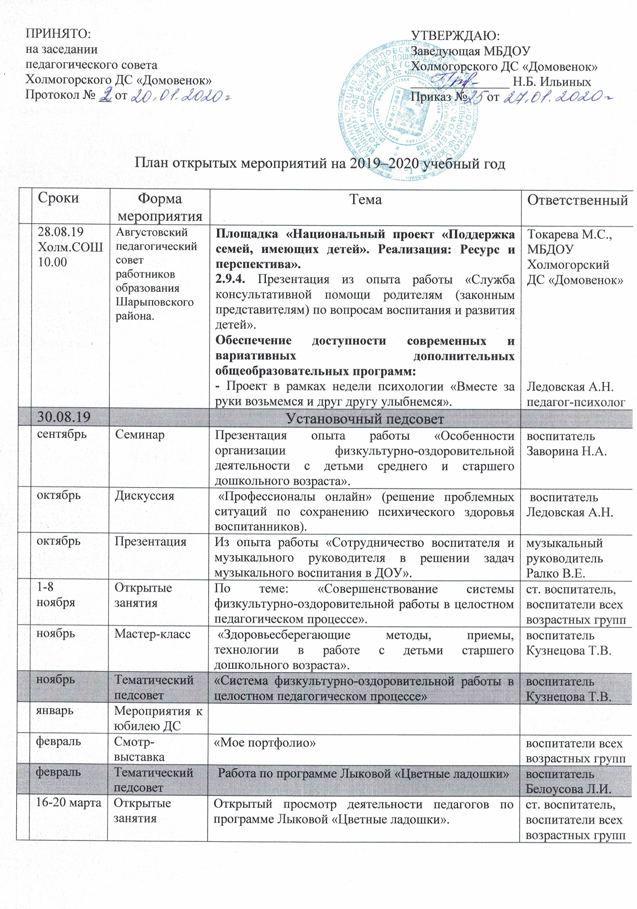

ПРИНЯТО:  на заседании  педагогического совета  Холмогорского ДС «Домовенок»  Протокол № __ от | УТВЕРЖДАЮ:  Заведующая МБДОУ  Холмогорского ДС «Домовенок»  _______________ Н.Б. Ильиных  Приказ № от

План открытых мероприятий на 2019–2020 учебный год

 | Сроки | Форма мероприятия | Тема | Ответственный
 | 28.08.19  Холм.СОШ  10.00 | Августовский педагогический совет работников образования Шарыповского района. | Площадка «Национальный проект «Поддержка семей, имеющих детей». Реализация: Ресурс и перспектива».  2.9.4. Презентация из опыта работы «Служба консультативной помощи родителям (законным представителям) по вопросам воспитания и развития детей».  Обеспечение доступности современных и вариативных дополнительных общеобразовательных программ:  - Проект в рамках недели психологии «Вместе за руки возьмемся и друг другу улыбнемся». | Токарева М.С.,  МБДОУ Холмогорский ДС «Домовенок»  Ледовская А.Н. педагог-психолог
 | 30.08.19 |  | Установочный педсовет
 | сентябрь | Семинар | Презентация опыта работы «Особенности организации физкультурно-оздоровительной деятельности с детьми среднего и старшего дошкольного возраста». | воспитатель Заворина Н.А.
 | октябрь | Дискуссия | «Профессионалы онлайн» (решение проблемных ситуаций по сохранению психического здоровья воспитанников). | воспитатель  Ледовская А.Н.
 | октябрь | Презентация | Из опыта работы «Сотрудничество воспитателя и музыкального руководителя в решении задач музыкального воспитания в ДОУ». | музыкальный руководитель Ралко В.Е.
 | 1-8  ноября | Открытые занятия | По теме: «Совершенствование системы физкультурно-оздоровительной работы в целостном педагогическом процессе». | ст. воспитатель,  воспитатели всех возрастных групп
 | ноябрь | Мастер-класс | «Здоровьесберегающие методы, приемы, технологии в работе с детьми старшего дошкольного возраста». | воспитатель Кузнецова Т.В.
 | ноябрь | Тематический педсовет | «Система физкультурно-оздоровительной работы в целостном педагогическом процессе» | воспитатель Кузнецова Т.В.
 | январь | Мероприятия к юбилею ДС
 | февраль | Смотр-выставка | «Мое портфолио» | воспитатели всех возрастных групп
 | февраль | Тематический педсовет | Работа по программе Лыковой «Цветные ладошки» | воспитатель Белоусова Л.И.
 | 16-20 марта | Открытые занятия | Открытый просмотр деятельности педагогов по программе Лыковой «Цветные ладошки». | ст. воспитатель,  воспитатели всех возрастных групп
 | апрель | Практический семинар | «Современные формы и методы художественно-эстетического развития детей» (на примере компенсирующей группы). | ст. воспитатель Токарева М.С.  логопед  Климова М.Р.
 | 18-22 мая | Открытые занятия | Открытый просмотр итоговых ООД | ст. воспитатель,  воспитатели всех возрастных групп
 | 25.05.2020 |  | Итоговый педсовет

